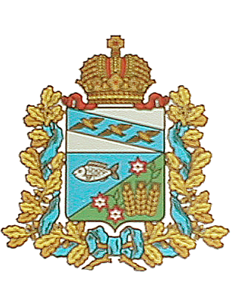

АДМИНИСТРАЦИЯ

СЕЙМСКОГО СЕЛЬСОВЕТА

МАНТУРОВСКОГО РАЙОНА

ПОСТАНОВЛЕНИЕ
от 10 марта 2020 г. №16
Об актуализации муниципальной программы
«Формирование современной городской среды на территории Сеймского сельсовета Мантуровского района на 2018-2024 г.г.»

В соответствии с Федеральным законом от 06.10.2003 года №131-ФЗ «Об общих принципах организации местного самоуправления в Российской Федерации», руководствуясь Уставом муниципального образования «Сеймский сельсовет» Мантуровского района Курской области, Постановляю:
1. Актуализировать муниципальную программу «Формирование современной городской среды на территории Сеймского сельсовета Мантуровского района на 2018-2024 г.г.».(далее Програма прилагается).
2. Объемы финансирования, мероприятия Программы ежегодно уточнять при формировании бюджета на соответствующий финансовый годи на плановый период, исходя из возможностей бюджета и затрат, необходимых для реализации
Программы.
3. Настоящее постановление разместить на официальном сайте муниципального образования «Сеймский сельсовет» и в ГИС ЖКХ.

Глава Сеймского сельсовета
Мантуровского района А.Н.Уколов

